Film Franz Agnieszky Holland se probojoval na shortlist Evropské filmové akademie
Snímek Franz režisérky Agnieszky Holland a producentky Šárky Cimbalové se probojoval na shortlist Evropské filmové akademie. Po světové premiéře v Torontu, evropské ve španělském San Sebastiánu, čtyřech oceněních v hlavních kategoriích z polské Gdyně, je to další úspěch pro filmový příběh slavného pražského spisovatele Franze Kafky, který je zároveň nominovaný na Oscara. V kinech je česko-německo-polský film o jednom z nejvlivnějších spisovatelů dvacátého století již od 25. září 2025, a to jak v české, tak v originální verzi s titulky.
38. ročník Evropských filmových cen, který se bude konat 17. ledna 2026 v Berlíně, oznámil svůj výběr filmů dnes. Prestižní ceny každoročně uděluje Evropská filmová akademie ve spolupráci s European Film Academy Productions a pravidelně oceňuje nejlepší snímky evropské kinematografie. Do užšího výběru se dostalo 44 celovečerních filmů, 15 dokumentárních filmů a 8 animovaných celovečerních filmů, z nichž 27 režírovaly nebo spolurežírovaly ženy. Vybrané filmy reprezentují 34 evropských zemí, a to jak členských, tak nečlenských EU. Mezi dalšími nominovanými kandidáty jsou například Bugonia Yorgose Lanthimose, Sentimental Value od Joachima Triera, The Stranger Françoisa Ozona, La Grazia Paola Sorrentina nebo Otec slovenské režisérky Terezy Nvotové.
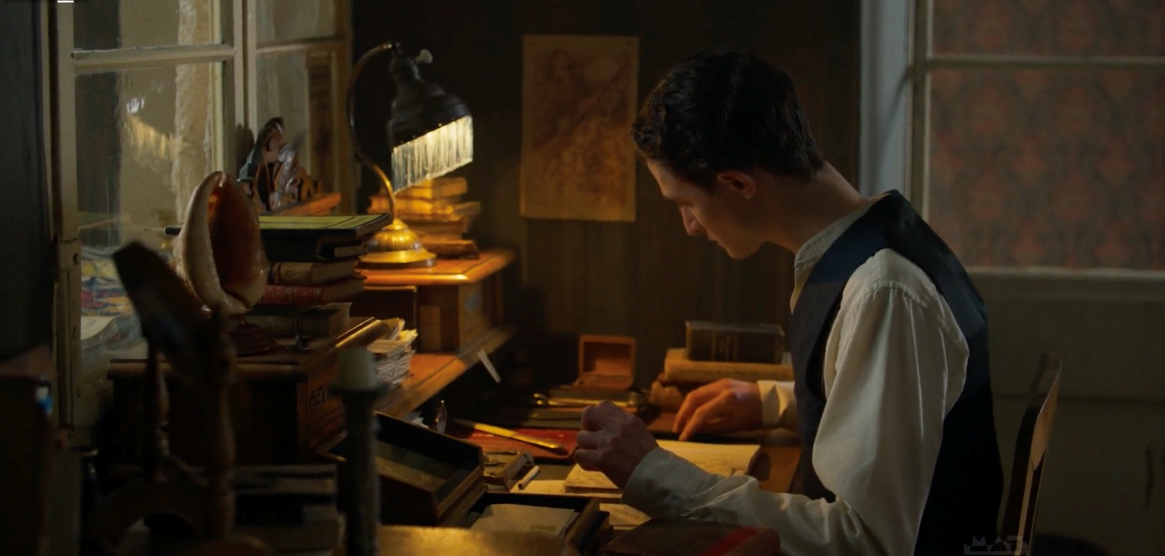
Franz představuje působivý příběh inspirovaný životem, dílem a fantazií spisovatele Franze Kafky, který dokázal fascinujícím způsobem předběhnout svou dobu. Vegetarián, workoholik, introvert, outsider, milenec v dopisech a úředník v noční můře. Franz je plný fantazie, humoru, bolesti, a vnitřního světa muže, který ve svých knihách definoval moderní existenciální úzkosti, a i sto let po své smrti zůstává zrcadlem našich nejhlubších strachů a tužeb. Režisérka Agnieszka Holland skládá kaleidoskop událostí z fragmentů, snů, dopisů a dochovaných příběhů. Vzniká tak smyslově intenzivní portrét muže, který nikdy nepřestal hledat sám sebe – a právě tím se dotkl něčeho podstatného v nás všech. V hlavní roli Franze Kafky se představí herecký objev Idan Weiss, jako Milena Jesenská Jenovéfa Boková, jako otec Kafky německý herec Peter Kurth, jako Franzova matka Sandra Korzeniak, jako jeho strýc Ivan Trojan, jako Kafkovo alterego Josef Trojan. V dalších rolích se objeví Katharina Stark, Carol Schuler, Jan Budař, Emma Smetana, Sebastian Schwarz, Aaron Friesz, Gesa Schermuly, Václav Jiráček, Karel Dobrý, Vladimír Javorský, Stanislav Majer, Anita Krausová, Michal Isteník, nebo Milan Šteindler. Scénář filmu Franz napsal Marek Epstein ve spolupráci s Agnieszkou Holland, kamery se ujal Tomasz Naumiuk, který stojí také za snímky Pan Jones či HRANICE.
Fotky (credit @Marlene Film Production): https://mega.nz/folder/UrgwmYJZ#5pV5kPPO5rAu48CGF2rhkw
Trailer v českém znění: https://youtu.be/NQAcuCP4pI0
Trailer v původním znění s českými titulky: https://youtu.be/f78r0tpG5fg
Mediální zastoupení filmu Franz: Zuzana Janák, janakovaz@gmail.com , +420 724 577 576
Producentka filmu Franz (Marlene Film Production): Šárka Cimbalová, sarkacimbalova@gmail.com
----------------------------------------------------------------------------------------------------------------------------------------------------
Executive producers filmu jsou Mike Downey, Kevan van Thompson, Daniel Bergmann, Jeff Field a Emir Külal Haznevi. Film vznikl v zahraniční koprodukci s Německem (X Filme Creative Pool, Uwe Schott, Jorge Narjes) a Polskem (Metro Films, Marcin Wierzchosławski, Alicja Jagodzińska). Mezi koproducenty patří Barrandov Studio, Telewizja Polska, Česká televize, Polish Film Institute, Canal+, Czech Anglo Production, NeoSynCon a získal koprodukční podporu Davida Grumbacha a Alexise Hofmanna z Bac Films a Ministerstva kultury a turismu Turecké republiky. Film byl podpořen Státním fondem audiovize, evropským fondem Eurimages, Pražským audiovizuálním nadačním fondem, Medienboard Berlin – Brandenburg, ZDF/ARTE, DFFF a regionálními filmovými kancelářemi fondu Plzeňského a Ústeckého kraje. Partnery snímku jsou ČPP a Bluetech. Světovou sales agenturou je prestižní společnost Films Boutique. Do českých kin snímek Franz uvedla distribuční společnost Bioscop a to 25. září 2025.

